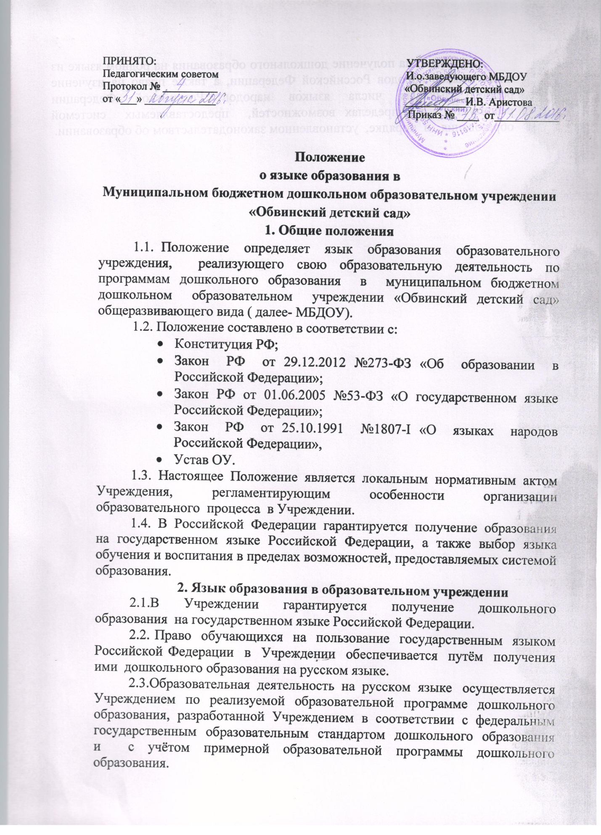

2.4. Право на получение дошкольного образования на родном языке из числа языков народов Российской Федерации, а также право на изучение родного языка из числа языков народов Российской Федерации реализуется в пределах возможностей, предоставляемых системой образования, в порядке, установленном законодательством об образовании.

